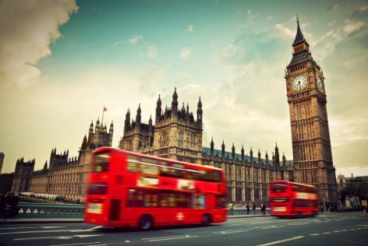**LOW-COST ENGLAND**

*program č. VB03r,* ***termín: 11. – 15. 9. 2024 (ST – NE)***

***Cena: 9 990 Kč***

**1. den** - v dopoledních hodinách odjezd od školy, přejezd přes Německo do Francie



**2. den** - příjezd do francouzského přístavu **Calais**, přejezd Eurotunnelem/trajektem přes kanál **La Manche**,odjezd do **LONDÝNA**: pěší okruh **- Houses  
of Parliament, Big Ben, Westminster Abbey,  
Downing Street, Horse Guards Parade, Trafal-  
gar Square, Buckingham Palace** (sídlo krále Karla a místo, kde se koná střídání stráží),  
**Piccadilly Circus, China Town**, přejezd metrem  
k návštěvě **Natural History Museum, Science  
Museum, British Museum, Victoria&Albert  
Museum nebo National Gallery**, možnost oblíbe-  
ných nákupů na **Oxford Street**, odjezd na ubytování

**3. den** - dopoledne prohlídka neolitické památky **STONEHENGE** (cca 2 500 l. př. n. l.), odpoledne odjezd do historického města **SALIS-  
BURY** s návštěvou **katedrály**, kde je uložena **Mag-  
na Charta** (1215), návrat na ubytování

**4. den** – prohlídka historického areálu **1066 BATTLE OF HASTINGS, ABBEY AND BATTLEFIELD**, přejezd vlakem do malebného **přímořského městečka HASTINGS - pláž, molo**, dle zájmu návštěva **Hastings Museum & Art Gallery**, poslední nákupy, k večeru odjezd zpět do ČR.

**5. den** - v odpoledních hodinách návrat zpět ke škole

FAKULTATIVNĚ V LONDÝNĚ: lze se projet na obřím kole **London Eye (18 GBP)**

**Cena zájezdu 9 990 Kč zahrnuje:**

* dopravu zahraničním autobusem (WC, klimatizace, DVD/USB, teplý a studený bufet)
* přistavení autobusu na školou určené místo
* přepravu přes kanál La Manche (obousměrně trajekt, nebo Eurotunnel - dle kapacitních možností)
* 2x ubytování v hostitelských rodinách s plnou penzí (snídaně, obědový balíček, večeře)
* služby průvodce
* mapy, informační materiály a kvízy k navštíveným místům
* 2 + 2 bezplatná místa pro pedagogy na min. 26 platících žáků
* zákonné pojištění proti úpadku CK
* komplexní cestovní obsahující úrazové pojištění, pojištění léčebných výloh (poj.limit 8 mil. Kč), zavazadel, odpovědnosti za škodu a storna zájezdu

K ceně zájezdu je nutné počítat navíc s cenou za MHD v Londýně a vlakem na trase Battle- Hastings (děti do 15 let včetně max 15 GBP, studenti ve věku 16+ max. 20 GBP)